交金門郵局薪轉戶代發處理案件操作方式
一、會計系統簽證(受款人資料點選如下圖)
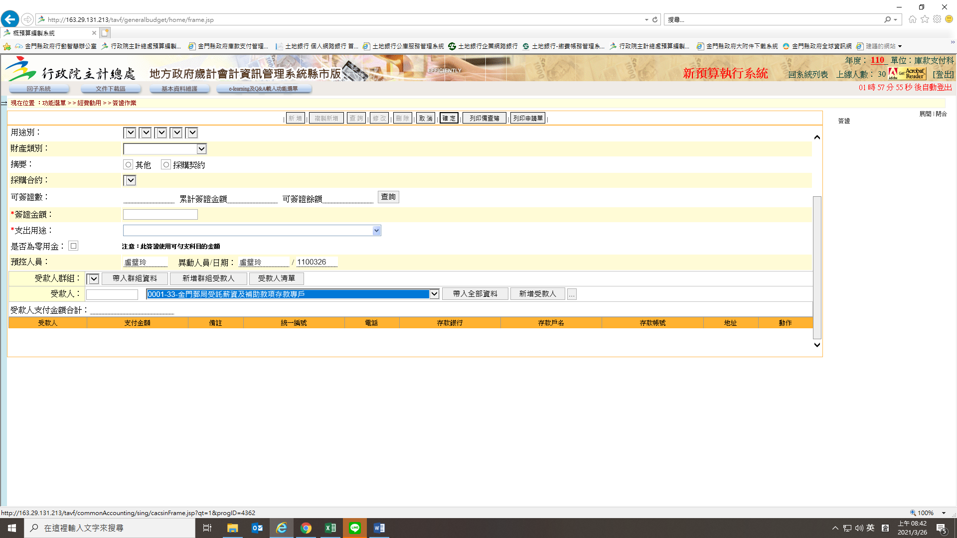
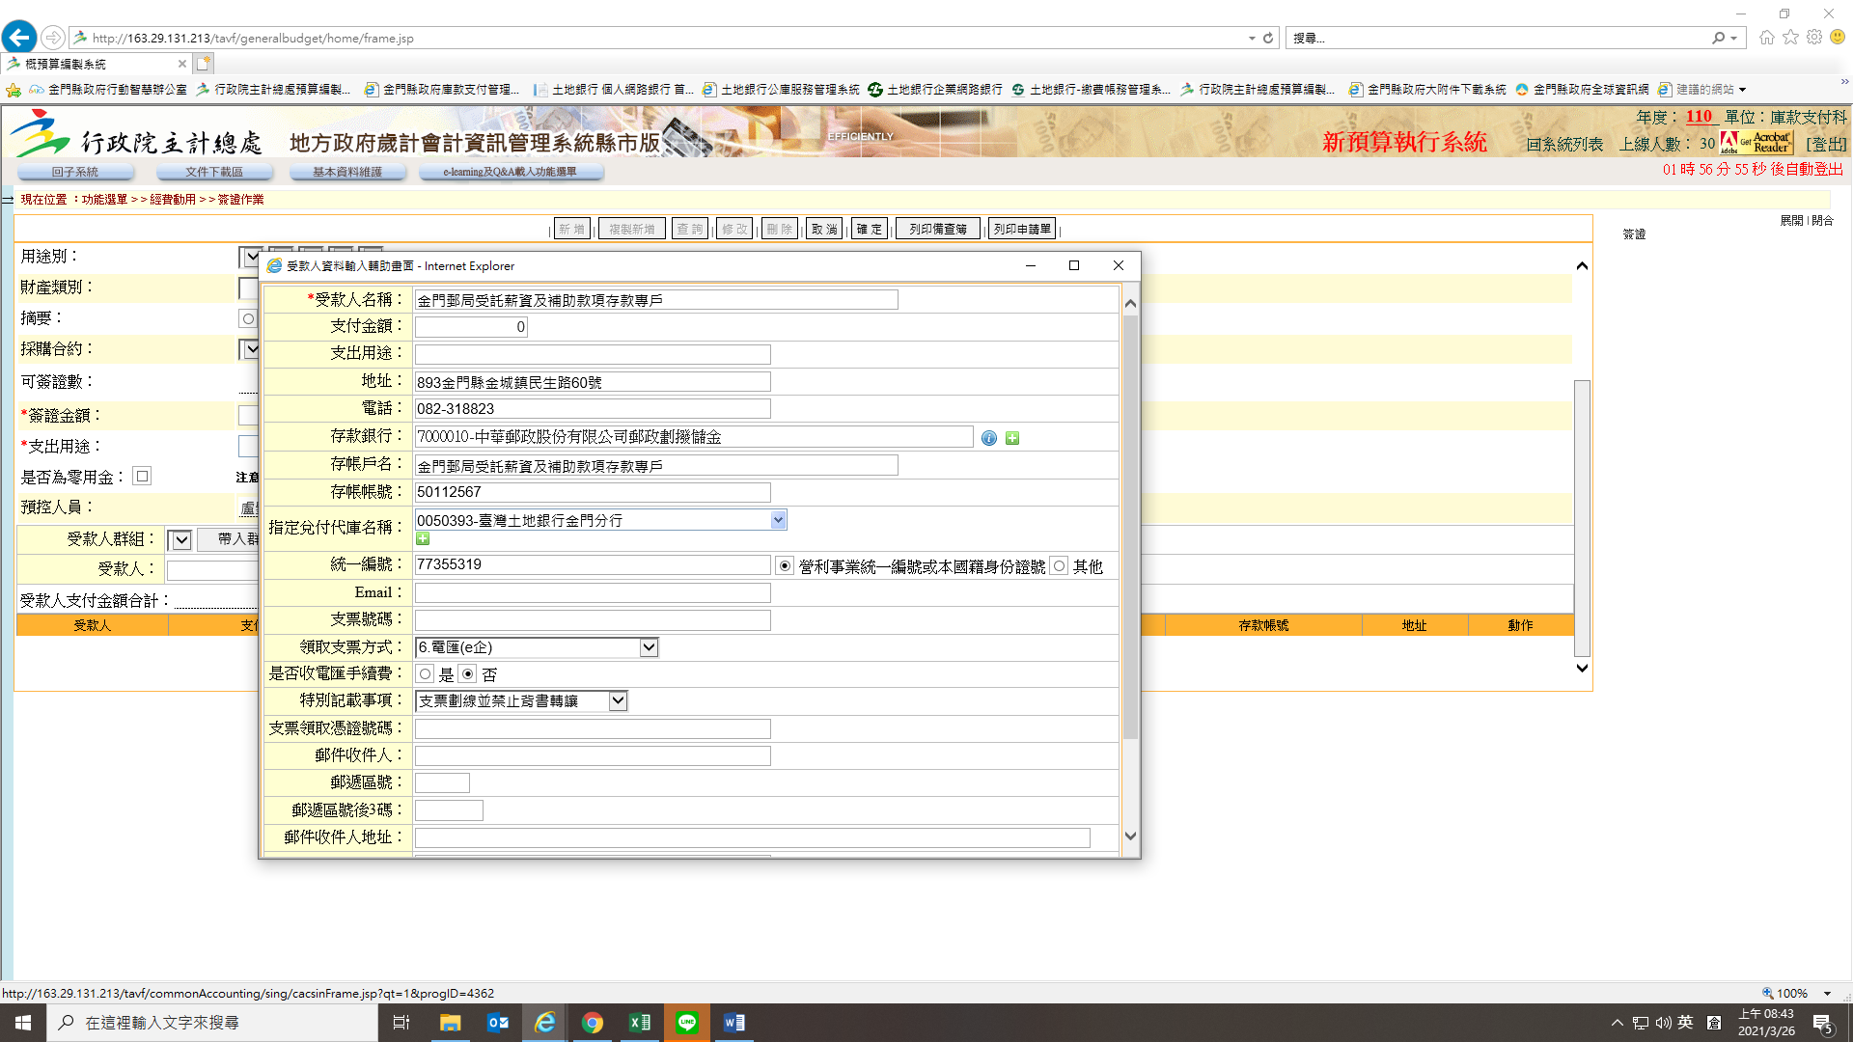

二、郵局系統安裝
下載網址：https://www.post.gov.tw/post/internet/index.jsp
安裝操作流程
下載專區(最上方欄位)→儲匯→薪資轉存→選取下載：
郵政薪資轉存套裝軟體3.73版(分次下載4－1)(或按住ctrl鍵直接按 )
郵政薪資轉存套裝軟體3.73版(分次下載4－2)(或按住ctrl鍵直接按 )
郵政薪資轉存套裝軟體3.73版(分次下載4－3)(或按住ctrl鍵直接按 )
郵政薪資轉存套裝軟體3.73版(分次下載4－4)(或按住ctrl鍵直接按 )
分次下載完成後請將4個檔置於一個資料夾內，於該資料夾內找到「郵政薪資轉存套裝軟體3.73版.part1」按右鍵執行解壓縮，完成後會於該資料夾內出現「郵政薪資轉存套裝軟體3.73版.part1」資料夾，進入「郵政薪資轉存套裝軟體3.73版資料夾」，選取setup安裝。安裝完成後登入郵局系統如下：
帳號：11111
密碼：1234

1.第一次登入需設定基本資料，確定後儲存。
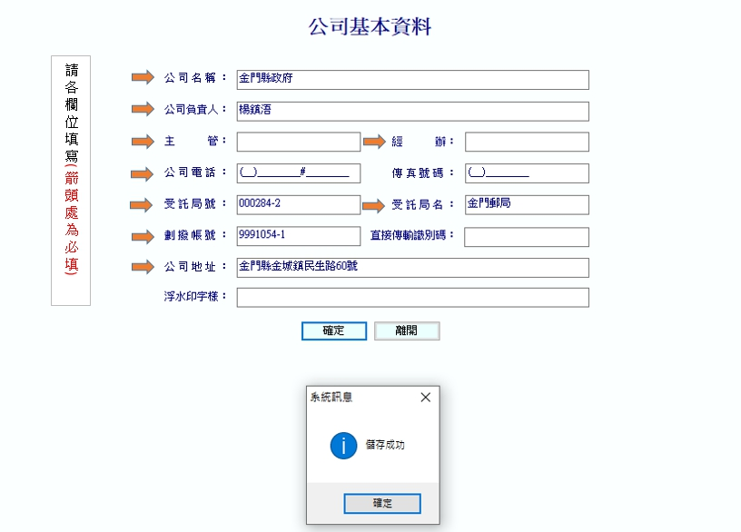
2.再請依作業流程指示逐項操作

